Lab 8
Link youtube : https://youtu.be/HCMxy_zEX1o
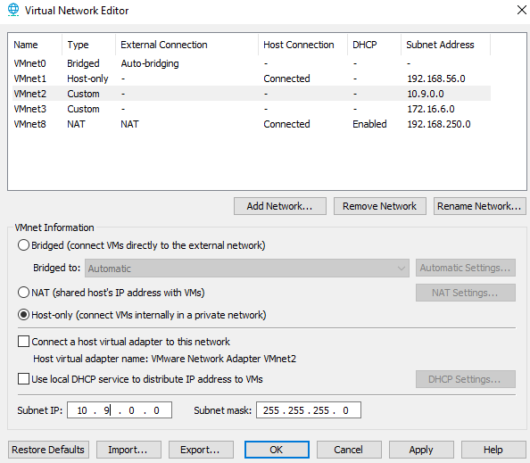
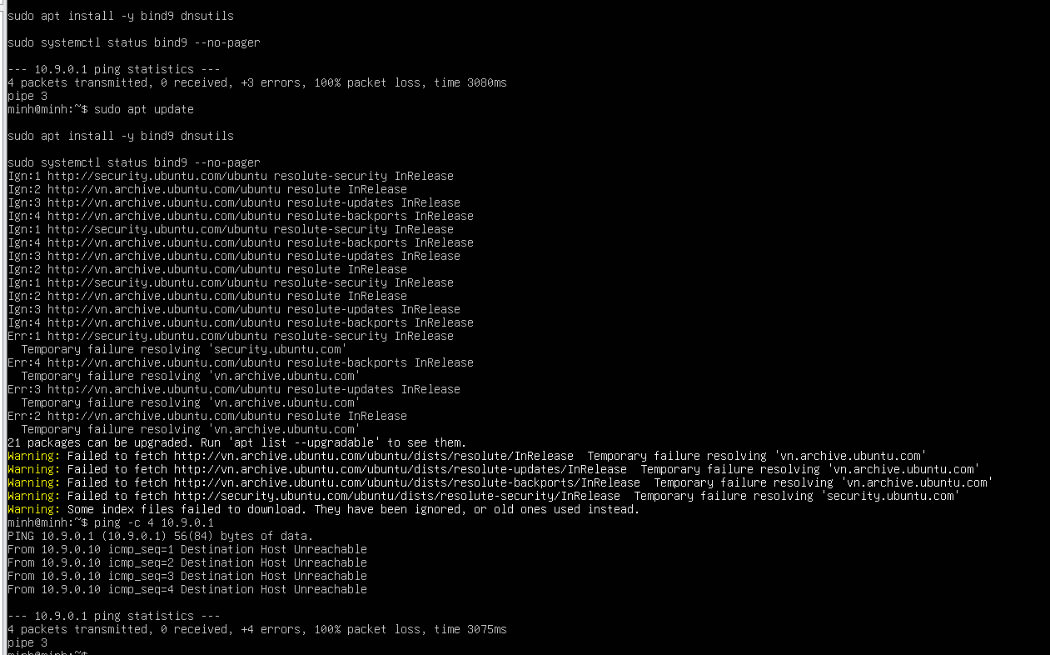
Câu hỏi :
1. Tại sao /etc/hosts có thể ảnh hưởng trình duyệt nhưng dig @DNS-SERVER vẫn trả kết quả DNS gốc?
- Trả lời: Các trình duyệt web và ứng dụng hệ thống sử dụng cơ chế phân giải tên miền mặc định của hệ điều hành (NSS - Name Service Switch thông qua /etc/nsswitch.conf). Trong cơ chế này, file cục bộ /etc/hosts được ưu tiên kiểm tra trước khi gửi truy vấn ra DNS Server. Ngược lại, công cụ dig là một tiện ích kiểm thử DNS chuyên dụng, nó tạo gói tin tra cứu và gửi trực tiếp qua giao thức UDP/TCP port 53 tới địa chỉ DNS Server được chỉ định (ở đây là @10.9.0.10), do đó bỏ qua hoàn toàn file /etc/hosts và bộ nhớ đệm cục bộ của hệ điều hành.
2. Những trường nào của DNS/UDP phải khớp để một phản hồi giả có cơ hội được chấp nhận?
- Trả lời: Để một gói tin phản hồi DNS giả mạo (Forged Response) được Client hoặc Resolver chấp nhận, gói tin đó phải khớp chính xác các trường dữ liệu sau với gói tin truy vấn (Query) trước đó:
  - IP Source & Destination: Địa chỉ IP nguồn phải là IP của DNS Server thật, IP đích là IP của nơi gửi query.
  - UDP Source & Destination Port: Cổng đích của gói phản hồi phải trùng khớp với cổng nguồn (client port) ngẫu nhiên do nơi gửi query tạo ra, và cổng nguồn là 53.
  - Transaction ID (TXID): Mã định danh 16-bit ngẫu nhiên trong phần header của gói tin DNS.
  - Query Tuple: Khớp thông tin tên miền truy vấn (Question Name), loại bản ghi (Query Type - ví dụ: A) và lớp (Query Class - IN).
  - DNS Flags: Cờ QR phải được đặt bằng 1 (Response).
3. Tại sao Task 2 chỉ ảnh hưởng Victim hiện tại, trong khi Task 3 có thể ảnh hưởng nhiều client dùng cùng resolver?
- Trả lời:
  - Task 2 (Direct DNS Spoofing): Kẻ tấn công gửi gói phản hồi giả mạo trực tiếp đến máy Victim. Bản ghi sai này chỉ được lưu trữ tạm thời trong cache cục bộ của riêng Victim đó, không làm thay đổi dữ liệu trên DNS Server.
  - Task 3 (DNS Cache Poisoning): Kẻ tấn công nhắm mục tiêu vào chính máy chủ DNS đệ quy (BIND9 Resolver). Khi BIND9 chấp nhận bản ghi giả mạo, nó sẽ lưu bản ghi độc hại đó vào bộ nhớ đệm (RAM Cache) của server. Tất cả các client khác trong mạng khi gửi truy vấn tra cứu cùng tên miền tới BIND9 Server này đều sẽ nhận được kết quả độc hại đã bị nhiễm từ cache.
4. Vai trò của TTL trong cache poisoning là gì?
- Trả lời: TTL (Time To Live - Thời gian sống) xác định khoảng thời gian (tính bằng giây) mà bản ghi độc hại được phép duy trì hợp lệ trong bộ nhớ đệm (Cache) của DNS Resolver. TTL càng lớn thì hiệu lực của đợt tấn công chèn độc cache càng kéo dài, kẻ tấn công không cần phải tiếp tục gửi gói tin giả mạo mà mọi client vẫn bị chuyển hướng sai cho đến khi TTL hết hạn hoặc quản trị viên can thiệp xóa cache (rndc flush).
5. Tại sao VirtualBox / VMware Promiscuous Mode = Allow VMs cần thiết trong bài này?
- Trả lời: Mặc định, card mạng ảo chỉ chấp nhận các gói tin có địa chỉ MAC đích trùng với MAC của chính nó. Việc bật Promiscuous Mode = Allow VMs (hoặc promisc = "TRUE" trên VMware) cho phép card mạng của máy Attacker (Kali) bắt và đọc được toàn bộ các gói tin Unicast trao đổi giữa các máy ảo khác (Victim và DNS Server) trên cùng switch ảo Layer 2. Nhờ đó, script trên Kali mới có thể lén đọc được Transaction ID và Client Port nhằm tạo gói tin phản hồi giả mạo chính xác.
6. Vì sao LAB 9 dùng mạng DNSLAB riêng thay vì tấn công trực tiếp DC01 DNS của LAN-DOMAIN?
- Trả lời: Việc tạo vùng mạng DNSLAB riêng biệt nhằm mục đích:
  - An toàn & Phân đoạn hệ thống: Cô lập môi trường thử nghiệm độc hại, ngăn chặn các script tấn công DNS làm gián đoạn hoặc hư hại hạ tầng dịch vụ chính (DC01 DNS / LAN-DOMAIN) của bài lab trước.
  - Dễ dàng khôi phục: Giúp sinh viên kiểm soát được phạm vi bài lab và dễ dàng khôi phục trạng thái (Reset/Flush) mà không ảnh hưởng tới các thành phần mạng khác.
7. Khác nhau giữa authoritative DNS, recursive resolver và caching resolver?
- Trả lời:
  - Authoritative DNS: Máy chủ nắm giữ dữ liệu gốc (Zone files) chính thức của một tên miền, có thẩm quyền đưa ra câu trả lời khẳng định cuối cùng về tên miền đó.
  - Recursive Resolver: Máy chủ đóng vai trò trung gian, tiếp nhận yêu cầu từ Client và thực hiện chuỗi truy vấn đệ quy hỏi lần lượt các máy chủ DNS (Root $→$ TLD $→$ Authoritative) để lấy kết quả trả về cho Client.
  - Caching Resolver: Máy chủ có chức năng lưu trữ tạm thời (Cache) các kết quả phân giải đã tra cứu thành công vào bộ nhớ RAM. Khi có truy vấn lặp lại, nó trả lời ngay từ cache mà không cần đi hỏi lại các DNS Server bên ngoài, giúp giảm độ trễ và băng thông mạng.
8. DNSSEC giải quyết vấn đề gì và vì sao zone .test unsigned trong LAB 9 không tự được bảo vệ?
- Trả lời:
  - DNSSEC giải quyết: Sử dụng chữ ký số (Public Key Cryptography) để xác thực nguồn gốc (Origin Authentication) và tính toàn vẹn dữ liệu (Data Integrity) của các bản ghi DNS, chống lại hành vi giả mạo gói tin và cache poisoning.
  - Zone .test không tự bảo vệ vì: Zone .test trong bài lab chưa được ký số (unsigned), không chứa các bản ghi mã hóa như RRSIG, DNSKEY, DS. Do đó, DNS Resolver không có cơ sở chuỗi tin cậy (Chain of Trust) để xác minh chữ ký số, khiến gói phản hồi giả mạo của Attacker vẫn được chấp nhận bình thường nếu khớp các thông số UDP/DNS.
9. Tại sao chỉ chặn UDP/53 là chưa đủ nếu muốn kiểm soát DNS trong mạng hiện đại?
- Trả lời: Vì các ứng dụng và hệ điều hành hiện đại hỗ trợ nhiều giao thức DNS thay thế và mã hóa khác ngoài UDP/53:
  - DNS over TCP (TCP/53): Dùng khi dữ liệu phản hồi vượt quá kích thước gói UDP (Truncated) hoặc khi zone transfer.
  - DoT (DNS over TLS - TCP/853): Mã hóa truy vấn DNS qua TLS.
  - DoH (DNS over HTTPS - TCP/443): Giấu truy vấn DNS bên trong luồng HTTPS chuẩn.
  - DoQ (DNS over QUIC - UDP/853): Truy vấn DNS qua giao thức QUIC.
10. Nêu tối thiểu bốn biện pháp hardening sau khi hoàn thành bài.
- Trả lời:
  - Kích hoạt DNSSEC Validation: Cấu hình xác thực chữ ký số trên các DNS Resolver.
  - Bật DNS COOKIE (RFC 7873) & Source Port Randomization: Sử dụng cổng nguồn ngẫu nhiên và cờ xác thực Cookie để chống giả mạo IP.
  - DNS Egress Control (Phân đoạn mạng & Kiểm soát Egress): Cấu hình Firewall chỉ cho phép duy nhất DNS Server nội bộ gửi truy vấn ra ngoài port 53, chặn toàn bộ Client truy vấn trực tiếp DNS bên ngoài.
  - Tăng cường an ninh Layer 2: Tắt Promiscuous mode trên Switch ảo/thật, triển khai DHCP Snooping, Dynamic ARP Inspection (DAI) để chống nghe lén và giả mạo gói tin.

